Pracovný list: Akčný plán advokácie pre nepočujúcu mládež
Cieľ: Vypracovať konkrétne opatrenia na posilnenie záujmov nepočujúcich mladých ľudí a zviditeľnenie ich práv.

1. Naplánujte konkrétne aktivity (Uveďte aspoň 2 – 3 aktivity, ktoré by ste chceli realizovať po workshope)

2. Aspekty úspešného advokačného plánu (prosím, doplňte)
- Aké zdroje potrebujem? (napr. kontakty, materiály, finančné zdroje)

- Kto ma v tom môže podporiť? (napr. organizácie, odborníci, priatelia)

- Ako budem merať úspešnosť svojich opatrení? (napr. počet účastníkov, mediálne ohlasy, spätná väzba)

3. Záverečná reflexia
Čo osobne chcem urobiť pre posilnenie záujmov nepočujúcej mládeže vo svojom okolí?

Nepočujúce vzory, aktivisti/aktivistky a zástupcovia/zástupkyne záujmov

v oblasti športu – nepočujúci športovci a športovkyne

Katrin Neudolt2
Diksha Dagar3
Meg Harris4
David Smith5
Emma Meesseman6



Financované Európskou úniou. Vyjadrené názory a stanoviská sú však výlučne názormi autorov a nemusia nevyhnutne odrážať názory Európskej únie alebo Európskej výkonnej agentúry pre vzdelávanie a kultúru (EACEA). Európsku úniu ani EACEA za ne nemožno brať na zodpovednosť.

Katrin Neudolt

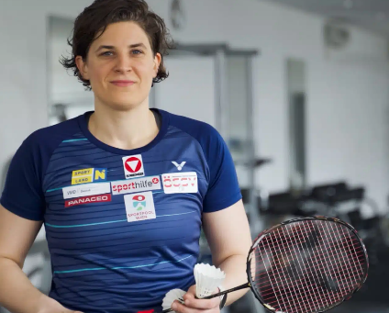
Je priekopníčkou inklúzie v rakúskom športe.
Zasadzuje sa za bezbariérovosť a podporu posunkového jazyka. Okrem toho vedie prednášky a workshopy na tému neverbálnej komunikácie.


Bedminton, Rakúsko

Dôležité charakteristiky
- Narodená v máji 1989, Rakúsko
- Patrí medzi najúspešnejšie športovkyne v športe Nepočujúcich.
- Od roku 2004 sa ako vrcholová športovkyňa zúčastňuje na súťažiach.
- Jedna z prvých nepočujúcich členiek Spolkového snemu od roku 2024
- Zastupuje záujmy nepočujúcich ľudí a zasadzuje sa za inklúziu
- Využíva podporu tlmočníkov posunkového jazyka, ktorých poskytuje administratíva Spolkového snemu
- Symbol rozmanitosti, rovnosti a sociálnej zmeny

Zdrojehttps://de.wikipedia.org/wiki/Katrin_Neudolt
Sporthilfe – príbeh úspechu: Katrin Neudolt
https://www.hargassner.com/at-de/erfolgsgeschichte-katrin-neudolt/?nowprocket=1

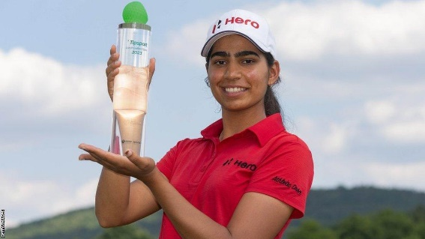
Diksha Dagar

Vo veku siedmich rokov začala hrať golf so svojím bratom, ktorý je takisto nepočujúci. Bola prvou nepočujúcou indickou športovkyňou, ktorá reprezentovala Indiu na olympijských hrách.


Golf, India

Dôležité charakteristiky
- Jediná golfistka, ktorá sa zúčastnila na Deaflympics aj na olympijských hrách
- Vo veku 18 rokov získala zlato na South African Women’s Open (2019) a stala sa tak najmladšou Indkou, ktorá kedy získala titul na Ladies European Tour
- Prvá indická golfistka, ktorá sa 100-krát zúčastnila na Ladies European Tour (LET)
- Prvá indická golfistka, ktorá získala medailu na Deaflympics
- Získala striebornú medailu na letných Deaflympics 2017
- Získala zlatú medailu na letných Deaflympics 2021 (konali sa v roku 2022)

Zdroje:
Diksha Dagar – Wikipedia
https://www.ciss.org/athletes/diksha-dagar
Diksha Dagar becomes first Indian golfer to play 100 LET tournaments
Diksha Dagar | Player Profile | AIG Women's Open
https://www.forbes.com/profile/diksha-dagar/


Meg Harris
Je nedoslýchavá a na komunikáciu používa načúvacie prístroje a odzeranie z pier. Pri plávaní má niekedy ťažkosti počuť štartovací signál alebo komunikovať so spoluhráčkami.


Zároveň však hovorí, že jej spoluhráčky a tréneri ju pri komunikácii podporujú, napríklad pomocou ručných znakov.

Plávanie, Austrália

Dôležité charakteristiky
- Narodená 7. marca 2002
- Získala niekoľko medailí na olympijských hrách.
- V roku 2021 ona a jej tím vytvorili na olympijských hrách nový svetový rekord v štafete 4x100 metrov voľným spôsobom.
- V roku 2022 ona a jej tím vytvorili nový svetový rekord na krátkom bazéne.
- V roku 2023 ona a jej tím opäť prekonali svetový rekord v štafete 4x100 metrov voľným spôsobom.
- Do roku 2024 už získala päť olympijských medailí: dve zlaté, dve strieborné a jednu bronzovú.
- Zlatá medailistka na olympijských hrách 2024, kde opäť prekonala svetový rekord.
- Zlatá medailistka na majstrovstvách sveta vo vodných športoch 2025 v plávaní na 50 metrov voľným spôsobom.
Zdroje:
Meg Harris – Wikipedia
Olympiada: Nepočujúci a nedoslýchaví športovci a športovkyne — 2. časť - Gebärdenwelt.TV
https://www.olympics.com/en/athletes/meg-harris
Meg Harris claims 50m freestyle gold to round out world swimming championships - ABC News
Australia completes its third most successful Olympics in the pool - ABC listen – Adam Petty/Getty Images

David Smith

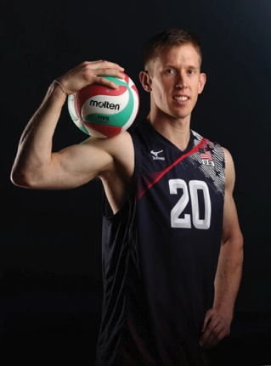
David Smith používa na komunikáciu načúvacie prístroje a odčítavanie z pier. Chce inšpirovať budúcich nepočujúcich športovcov a ukázať im, že môžu byť úspešní.

Pri hraní volejbalu je dôležitá rýchla komunikácia. Aby to dosiahli, David Smith a jeho tím využívajú odčítavanie z pier a načúvacie prístroje, ako aj vlastné vyvinuté rýchle povely, ktoré pomáhajú počas hry, keď odčítavanie z pier nie je možné.

Volejbal, USA

Dôležité znaky
- Narodený v máji 1985
- Štyrikrát sa zúčastnil olympijských hier
- Bronzový medailista na olympijských hrách 2016
- Bronzový medailista na majstrovstvách sveta 2018
- Bronzový medailista na olympijských hrách 2024
- Získal tri medaily na Svetovom pohári mužov FVIB, dve zlaté a jednu bronzovú
- Víťaz volejbalovej Ligy majstrov v rokoch 2021, 2022 a 2023

Zdroje:
David Smith (volejbalista) – Wikipedia
Olympijské hry v znamení posunkového jazyka - Gebärdenwelt.TV / Olympic athletes from the Deaf community — The Daily Moth
David Smith: Born with severe hearing loss in both ears and relying on lip-reading, US Olympian is representing others like him | CNN
David Smith - USA Volleyball
David Smith (volleyball) - Wikipedia
https://scvelitemagazine.com/wp-content/uploads/2021/09/Closeup-SCVOlympians-david-smith.jpg

Emma Meesseman

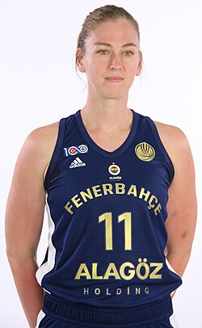
Vo veku iba 20 rokov vstúpila Emma Meesseman do WNBA (= Women’s National Basketball Association, North America).

Používa načúvacie prístroje a odčítava z pier. Zverejnila video, ktoré má povzbudiť ďalších nepočujúcich alebo nedoslýchavých ľudí, aby išli za svojimi snami.

Basketbal, Belgicko

Dôležité znaky

- narodená v máji 1993
- Bronzová medailistka na majstrovstvách Európy 2017 a 2021
- V roku 2019 získala so svojím tímom Washington Mystics titul National Basketball Association Championship; bola vyhlásená za najužitočnejšiu hráčku a získala ocenenie WNBA Finals Most Valuable Player (MVP) Award (ocenenie pre najužitočnejšiu hráčku)
- Zlatá medailistka na majstrovstvách Európy 2023 a 2025
- V rokoch 2023, 2024 a 2025 bola vyhlásená za hráčku roka v ženskej EuroLeague
- V rokoch 2023 a 2025 bola vyhlásená za najlepšiu hráčku na majstrovstvách Európy.

Zdroje:
Emma Meesseman – Wikipedia
Emma Meesseman sa vracia do WNBA: angažmán v New York Liberty – BRF Nachrichten
Emma Meesseman's Back-to-School Message - YouTube
https://upload.wikimedia.org/wikipedia/commons/thumb/5/56/Emma_Meesseman_11_Fenerbah%C3%A7e_Women%27s_Basketball_20231009_%281%29.jpg/250px-Emma_Meesseman_11_Fenerbah%C3%A7e_Women%27s_Basketball_20231009_%281%29.jpg

Nepočujúce vzory
Aktivisti a obhajcovia

v oblastiach

politiky, ekonomiky a technológie

Heike Heubach: 2
Helene Jarmer 3
Adam Kosa: 4
Alexandre Bloxs 5
Steffen Helbing: 6
Helene le DU: 7
Matthias Reinisch 8
Magdalena Moczulska: 9
Lina Koren 10

Financované Európskou úniou. Názory a stanoviská vyjadrené v tomto dokumente sú však výlučne názormi autora (autorov) a nemusia nevyhnutne odzrkadľovať názory Európskej únie alebo Európskej výkonnej agentúry pre vzdelávanie a kultúru (EACEA). Európska únia ani EACEA nemôžu byť za ne zodpovedné.

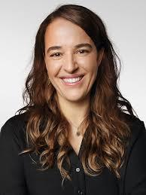
Heike Heubach:
Heike Heubach je od roku 2024 prvou Nepočujúcou členkou nemeckého Spolkového snemu. Je to dôležitý znak inkluzívnosti a prístupnosti v politike. Heubeach bojuje za väčšiu viditeľnosť a rovnaké práva pre ľudí so zdravotným postihnutím vo verejných funkciách.



„Moje odhodlanie dokazuje, že hluchota nie je prekážkou politickej participácie.“

Kľúčové body
- Prvý nepočujúci člen Spolkového snemu od roku 2024.
- Zastupuje záujmy Nepočujúcich a zasadzuje sa za ich začlenenie do spoločnosti.
- Využívá podporu tlmočníkov posunkového jazyka, ktorú poskytuje administratíva Spolkového snemu.
- Symbol rozmanitosti, rovnosti a sociálnej zmeny.

Zdroje
Heike Heubach in the Bundestag
https://lag-selbsthilfe-sachsen.de/heike-heubach-neue-beauftragte-fuer-die-belange-von-menschen-mit-behinderungen/

Helene Jarmer
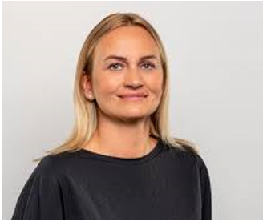
Helene Jarmer je rakúska politička.
Bola prvou Nepočujúcou členkou rakúskeho parlamentu.
Už mnoho rokov sa zasadzuje za práva Nepočujúcich a ich začlenenie do spoločnosti. Práca Helene Jarmerovej významne prispela k zmene povedomia o právach a príležitostiach Nepočujúcich ľudí v Európe.


"Nepočujúci ľudia musia byť viac viditeľní a mať rovnaké príležitosti."

Kľúčové body
- Prvá Nepočujúca poslankňa v rakúskom parlamente.
- Záväzok k rovnosti, vzdelávaniu a dostupnosti.
- Známa svojim bojom za práva Nepočujúcich.
- Symbol začlenenia a sociálnej zmeny.
- Prezidentka Rakúskej asociácie nepočujúcich.

Zdroje
Helene Jarmer in the European Parliament, Helene Jarmer – Pioneer for the Deaf
https://www.bizeps.or.at/autor/jarmer-mag-helene/

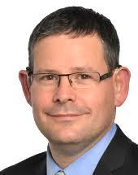
Adam Kósa

Adam Kosa je Nepočujúci aktivista a odborník na inklúziu a prístupnosť. Venuje sa právam Nepočujúcich a ich sociálnej participácii po celom svete. Kosa zdôrazňuje dôležitosť prístupnosti a zvyšovania povedomia s cieľom vytvoriť inkluzívnejšiu spoločnosť.

„Inklúzia znamená, že všetci ľudia majú rovnaké príležitosti bez ohľadu na schopnosť počuť.“

Kľúčové body
- Aktivista pre Nepočujúcich a expert na politiku inklúzie.
- Medzinárodný rečník v oblasti prístupnosti a ľudských práv.
- Zaviazal sa zlepšovať životné podmienky Nepočujúcich ľudí po celom svete.
- Je symbolom globálneho hnutia za inklúziu.
- Prednášky, workshopy a medzinárodné podujatia o inklúzii.
- Je známy svojou prácou v projektoch mimovládnych organizácií a advokačných skupinách.

Zdroje
https://www.europarl.europa.eu/meps/de/96829/ADAM_KOSA/history/9

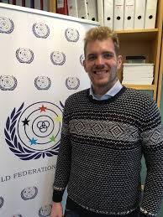
Alexandre Bloxs
Alexandre Bloxs je Nepočujúci aktivista a odborník na inklúziu, prístupnosť a ľudské práva.
Zasadzuje sa za práva Nepočujúcich ľudí a ich sociálnu participáciu po celom svete.

„Inklúzia znamená, že všetci ľudia patria rovnako.“

Kľúčové body
- Nepočujúci aktivista a rečník.
- Zameriava sa na medzinárodnú inklúziu a prácu v oblasti ľudských práv.
- Zaviazal sa zlepšovať životné podmienky Nepočujúcich po celom svete.
- Spojenie odborných znalostí s verejným vzdelávaním.
- Zaväzuje sa dodržiavať práva Nepočujúcich komunít po celom svete.
- Účasť na medzinárodných konferenciách a workshopoch.
- Pracuje v mimovládnych organizáciách a advokačných skupinách za inklúziu.

Zdroje
https://www.oeglb.at/interview-alexandre-bloxs-von-der-eud/
https://www.facebook.com/WfDeaf.org/posts/alexandre-bloxs-from-belgium-joined-the-wfd-secretariat-as-a-new-human-rights-of/2025067470895443/

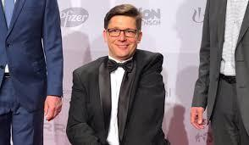
Steffen Helbing
Steffen Helbing je Nepočujúci odborník na inklúziu a prístupnosť. Zasadzuje sa za práva Nepočujúcich ľudí a angažuje sa v oblasti sociálnej participácie a prístupnosti. Helbing zdôrazňuje, že sociálna zmena je možná len prostredníctvom zvyšovania povedomia a praktických opatrení.

„Inklúzia znamená odstraňovanie bariér, aby sa všetci ľudia mohli rovnako zapájať.“

Kľúčové body
- Aktivista za začlenenie Nepočujúcich.
- Zameriava sa na prístupnosť, vzdelávanie a spoločnosť.
- Je zapojený do rôznych organizácií a iniciatív.
- Je rečníkom na národných a medzinárodných podujatiach.
- Aktívne sa angažuje v oblasti práv Nepočujúcich už niekoľko rokov.
- Účasť na inkluzívnych projektoch, workshopoch a prednáškach.
- Spolupráca s mimovládnymi organizáciami a záujmovými skupinami za začlenenie.

Zdroje
German Federation of the Deaf (DGB)
https://www.taubenschlag.de/2019/05/wfd-kandidatur-von-steffen-helbing/

Helene le Dû
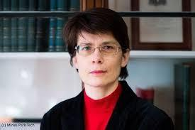
Helene Le Dû je francúzska Nepočujúca politička a aktivistka, ktorá bojuje za práva ľudí s poruchou sluchu na európskej úrovni. Jej hlavnými témami sú inklúzia, prístupnosť a sociálna participácia.

„Každý človek si zaslúži rovnaký prístup k vzdelaniu, práci a sociálnej participácii.

Kľúčové body
- Nepočujúca politička vo Francúzsku.
- Aktívne sa angažuje za inklúziu a ľudské práva na úrovni EÚ.
- Zapojenie do národných a európskych sietí.
- Je zástupkyňou komunity Nepočujúcich.
- Politický vstup: Záväzok k právam Nepočujúcich vo Francúzsku.
- Zastáva legislatívne zmeny a inkluzívne opatrenia v Európe.

Zdroje
Helene Le Dû in the EU Parliament.
https://www.lemondeinformatique.fr/actualites/lire-mines-paristech-helene-le-du-nommee-directrice-adjointe-74268.html

Matthias Reinisch
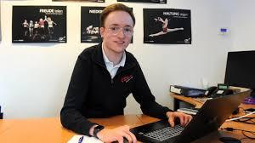
Mathias Reinisch je Nepočujúci podnikateľ a aktivista z Nemecka. Reinisch dokazuje, že inkluzívne pracoviská sú realizovateľné a že sociálnu zmenu je možné dosiahnuť zvyšovaním povedomia.

„Prístupnosť je kľúčom k poskytovaniu rovnakých príležitostí Nepočujúcim ľuďom.“

Kľúčové body
- Nepočujúci podnikateľ a aktivista za inklúziu.
- Zastáva sa prístupných pracovísk a viditeľnosti Nepočujúcich odborníkov.
- Mentorovanie a networking pre Nepočujúcich profesionálov.
- Zdôrazňuje dôležitosť technologickej podpory a zvyšovania povedomia.
- Zakladanie inkluzívnych spoločností alebo iniciatív.
- Zapojenie do organizácií pre Nepočujúcich ľudí v práci.
- Účasť na konferenciách, workshopoch a výmenných programoch zameraných na inklúziu.

Zdroje
reinisch-partner.de
https://www.shz.de/sport/schleswig-holstein/artikel/sorgen-im-kreissportverband-nf-um-die-zukunft-der-inklusion-45742115

Magdalena Moczulska

Magdalena Moczulska je Nepočujúca aktivistka z Poľska a expertka na inkluzívne vzdelávanie. Na úrovni EÚ sa zasadzuje za práva Nepočujúcich a prístup k inkluzívnemu vzdelávaniu. Moczulska poukazuje na to, že inkluzívne vzdelávacie ponuky sú nevyhnutné na zlepšenie sociálnej participácie Nepočujúcich ľudí.

Inklúzia vo vzdelávaní je kľúčom k spravodlivejšej spoločnosti.“

Kľúčové body
- Nepočujúca odborníčka na vzdelávanie a aktivistka.
- Zaviazala sa k inkluzívnym vzdelávacím systémom v Európe.
- Pracuje na rozhraní politiky, mimovládnych organizácií a vzdelávacích inštitúcií.
- Je zástankyňou právnych zlepšení v oblasti vzdelávania.
- Pracuje v poľských integračných projektoch.
- Je aktívna v európskych organizáciách zaoberajúcich sa vzdelávaním a inklúziou.
- Účasť na konferenciách a politických seminároch EÚ.

Zdroje
EASNIE
https://www.youtube.com/@MagdalenaMoczulska

Lina Koren
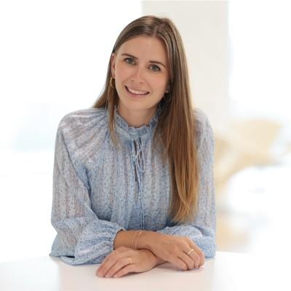
Lina Koren je Nepočujúca vedkyňa a aktivistka zo Švédska, ktorá sa venuje využívaniu technológií na podporu inklúzie a vzdelávania Nepočujúcich v Európe. Spája vedu a podporu sociálnej participácie. Koren ukazuje, že inovatívne technológie môžu byť kľúčom k zlepšeniu života a vzdelávania Nepočujúcich ľudí.

„Technológia môže budovať mosty a búrať bariéry.“

Kľúčové body
- Nepočujúca vedkyňa a technická odborníčka.
- Venuje sa inkluzívnemu vzdelávaniu a technologickým riešeniam.
- Pracuje na rozhraní vedy, technológie a inklúzie.
- Zdôrazňuje význam inovácie pre prístupnosť.
- Vykonáva výskum na univerzitných inštitútoch.
- Spolupráca na technologických projektoch pre Nepočujúcich.
- Prezentácie a prednášky na konferenciách EÚ o inováciách a inklúzii.

Zdroje
https://www.iv-sozialunternehmen.com
https://www.linkedin.com/in/lina-koren-2939b5155/

